Информационное сопровождение к мероприятиям
отделения обслуживания Фундаментальной библиотеки ГАОУ ВО МГПУ
в Университетской школе МГПУ в 2026 году

Внеурочная деятельность учащихся
Дата проведения | Наименование | Место проведения | Участники
январь-апрель  2026 год | Внеурочная деятельность учащихся направлена на:  - создание условий для достижения учащимися необходимого для жизни в обществе социального опыта и формирования системы ценностей;  - создание условий для многогранного развития и социализации каждого учащегося в свободное от учёбы время;  - создание воспитывающей среды, обеспечивающей активизацию социальных и интеллектуальных интересов учащихся. | Отделение обслуживания в Университетской школе  МГПУ | Школьники-19  Добкина Ю.В  Богородицкая О.Д.
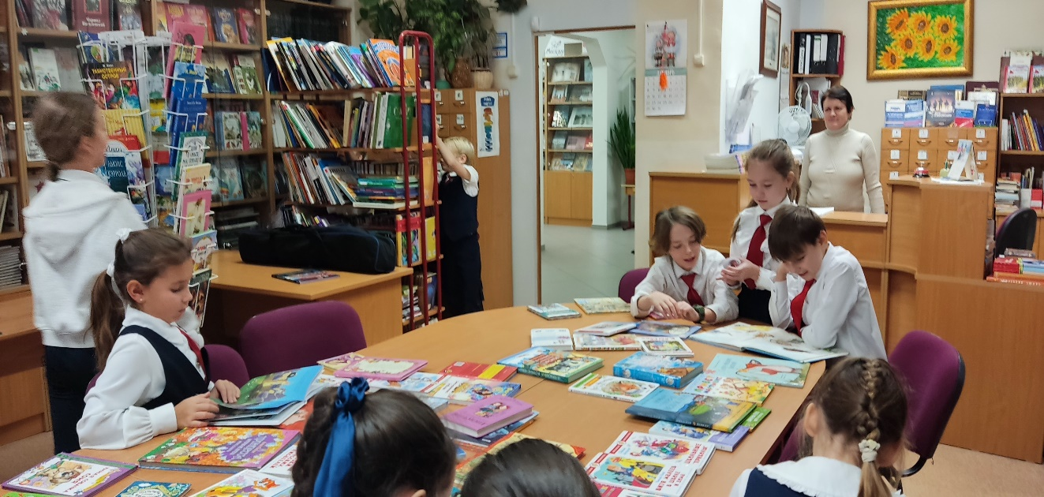

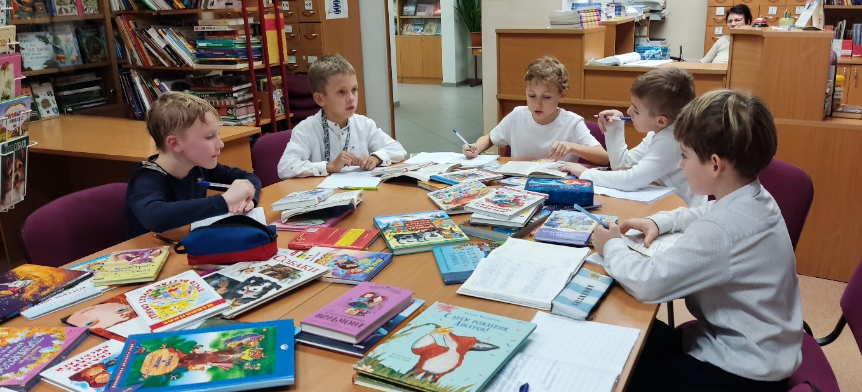
 | 